Już wkrótce - Tenda 5G03! Nowoczesny router z obsługą Wi-Fi 6 oraz 5G
Już niebawem do oferty Tenda trafi router 5G03, obsługujący Wi-Fi 6 oraz 5G NR. Nowoczesny i stylowy, świetnie sprawdzi się dla technologicznych geeków, graczy i innych osób, którym zależy na szybkim połączeniu sieciowym.

Obsługa Wi-Fi 6 oraz 5G NR
Router Tenda 5G03 obsługuje nowoczesny standard Wi-Fi, Wi-Fi 6. Prędkość bezprzewodowa sięga niespełna 1800 Mb/s (do 1201 Mb/s w paśmie 5 GHz oraz do 574 Mb/s w paśmie 2,4 GHz). Technologia Band Steering umożliwi automatyczne przełączanie się pomiędzy jednym pasmem a drugim, zależnie od potrzeby danego urządzenia.
Po włożeniu karty nanoSIM router może także korzystać z danych mobilnych. Obsługuje zarówno połączenie 3G i 4G, jak i nowoczesne 5G. Router umożliwia także skorzystanie z technologii 5G Slicing i pozwala płynnie przełączać się na tryb gamingu lub tryb oglądania.
Wyposażony jest ponadto w 2 gigabitowe porty Ethernet (LAN oraz LAN/WAN).

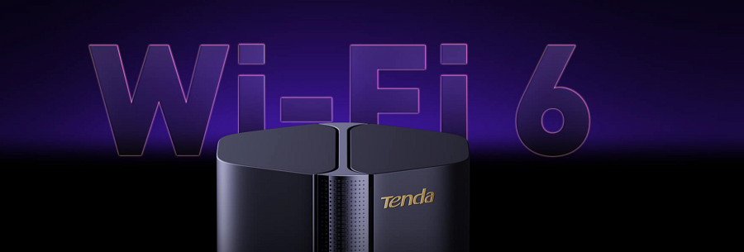
Co jeszcze oferuje Tenda 5G03?
Nowy router umożliwia tworzenie sieci dla gości, priorytetyzację pasma 5 GHz, korzystanie z kontroli rodzicielskiej czy harmonogramu Wi-Fi. Dzięki technologii OFDMA i mechanizmowi kolorowania BSS 5G03 może obsługiwać nawet do 128 urządzeń jednocześnie. Masz także możliwość stworzenia systemu Mesh Wi-Fi, korzystając z trybu Easy Mesh i do ośmiu węzłów 5G03 (łącznie są one w stanie pokryć niemalże 1000 metrów kwadratowych).
Sprawdź routera Tenda 5G03 i oczekuj jego pojawienia się

